Приложение 3
Спортивное развлечение « Веселая Зарничка»
Для детей старших групп

1. Гражданско-патриотическое воспитание дошкольников;
2. Воспитание дошкольников в духе готовности к защите Родины;
3. Формирование высоких нравственных качеств:
Инициативы, самостоятельности, сознательной дисциплины, товарищества и дружбы. Коллективизма, воли, смелости, находчивости, выносливости;
4 Пропаганда здорового образа жизни
5. Продолжать знакомить детей с праздником «День Победы».
Ход мероприятия:
Инструктор:
Добрый день, ребята! Сегодня мы встретились с вами для того, чтобы продолжить празднование Дня Победы. Отметим мы этот великий праздник спортивной игрой «Зарничка» на нашем стадионе.
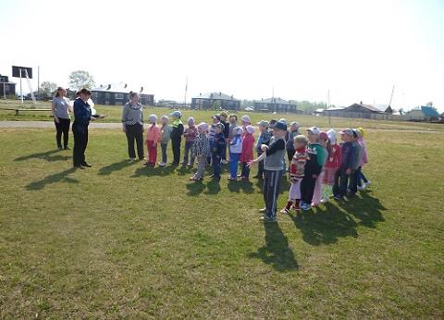
Мы с Вами постараемся доказать, что растем достойными гражданами своей страны, каждый из Вас сможет показать ловкость и быстроту, проявить смекалку. Командовать игрой буду я, а помогать вам будут воспитатели.
70 лет прошло с тех пор, как закончилась самая страшная и разрушительная война. Наша армия боролась и победила в этой страшной войне. Ребята, зачем нам сейчас, спустя 70 лет, вспоминать о давно прошедшей войне?
( Ответы детей).
Инструктор:
Конечно же, чтобы война не повторилась, чтобы люди помнили о тех, кто погиб, сражаясь за нашу мирную, счастливую жизнь.
День Победы — праздник дедов,
Это праздник твой и мой
Пусть же чистым будет небо
У ребят над головой!
Наши славные воины были сильные и смелые. И вы, ребята, конечно, хотите быть похожими на них. Вам предстоит преодолеть много препятствий, а для этого потребуется мужество, отвага, смелость, решительность и, конечно, взаимовыручка. Спортивная игра «Весёлая Зарничка» покажет всем, какие вы дружные и смелые. В игре будут участвовать три команды из двух старших групп - команда «Победители» и команда «Звезды» и команда «Бравые солдаты».
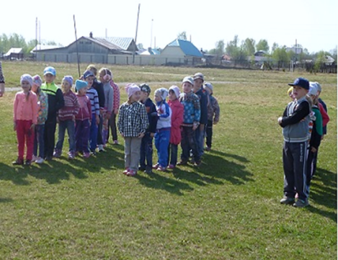
Давайте поприветствуем команды. Каждая команда получит маршрутный лист и отправится по маршруту выполнять задания. А сейчас, прежде чем мы начнем соревноваться, мы должны зарядиться положительной энергией, размяться для того, чтобы все у вас получилось. И поможет нам в этом «Веселая разминка». Вставайте все в большой общий круг и повторяйте движения за мной!
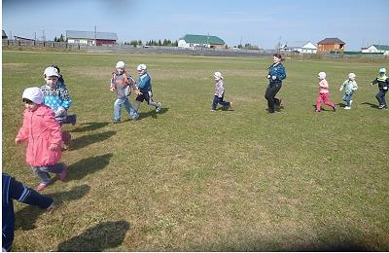
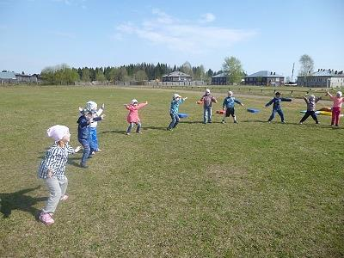
Инструктор: Итак, ребята, в конвертах, которые вы получили, находится карта. Вы должны ее собрать. (Дети собирают карту). Размещаем ее на модулях. Вставайте команды возле ваших модулей и внимательно посмотрите на сложенную карту.
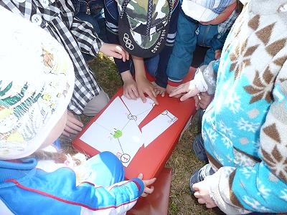
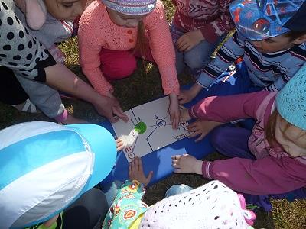
Найдем цифру 1 – под этим номером наше первое задание. Рядом с цифрой стоят две буквы ПП. Что же это за задание? Что могут означать эти буквы? (Дети рассуждают). Команда, выполнившая задание быстрее, получает воздушный шарик. В конце мы посмотрим, у какой команды воздушных шариков больше.
Инструктор:
1 задание: «Полоса препятствий»
- проползти на животе по гимнастической скамейке на животе, подтягиваясь руками за бока скамейки.
- пролезть в обруч, способом подлезания.
- взять флажок и вернуться к команде бегом, отдать его следующему участнику.
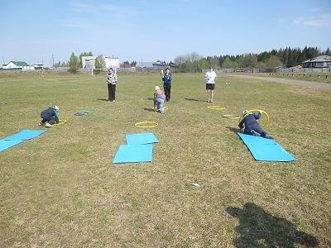
Инструктор: Посмотрите, что дальше на карте? Цифра …2. (Болото).
2 задание: «Перейди болото»
- необходимо перейти «болото» всей команде по одному участнику с помощью двух «кочек» на другой берег.
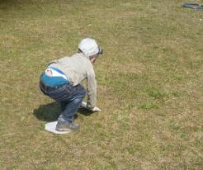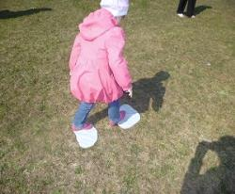
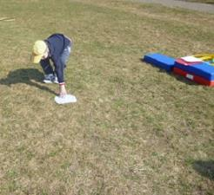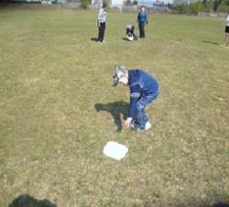
Инструктор: Ребята, давайте посмотрим, что дальше нарисовано на карте? (Конверт).
3 задание: «Доставь важное донесение»:
Участники стоят в колонне по одному. На противоположной стороне зала находится куб, на нём лежит большой конверт. По свистку 1-е участники бегут до матов, проползают по ним, встают, берут конверт, достают из него маленькие конвертики (1) и возвращаются бегом назад.
Инструктор: Пойдем по карте дальше. Скажите, что там нарисовано? (Дети читают – Мины).
4 задание: «Саперы».
Дети бегут «змейкой» между кубиками, перенося в руках по два мяча, третий ведут ногой между предметами.
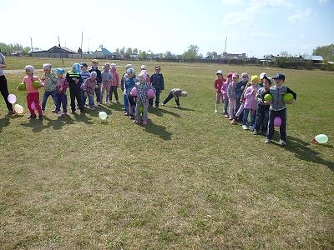
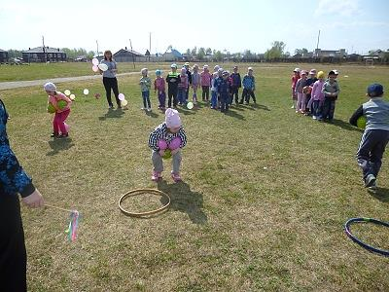
5 задание: «Смотр строя и песни».
Команды выполняют задания инструктора:
1.Равняйсь
2.Смирно.
3.На право!
4.Шагом марш!
5.Песню запевай!
Команда «Победители исполняет песню «Бравые солдаты».
Команда «Звезды» - песню «Катюша».
Команда «Бравые солдаты - «Солнечный круг».
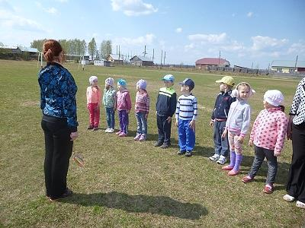
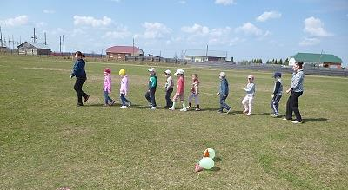
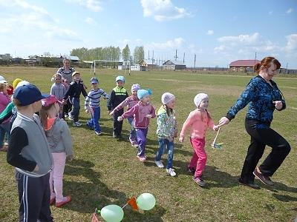
Инструктор:
Вот и подходит к концу наша спортивная игра «Веселая Зарничка». Было приятно наблюдать за Вами. Вы показали себя не только ловкими ребятами, но и сильными, выносливыми, смелыми, быстрыми. Вы показали себя дружными и воспитанными. Давайте определим победителей. У какой команды больше шариков? Мы определили победителя в игре «Веселая Зарничка»! Награждение команд пройдет в детском саду.
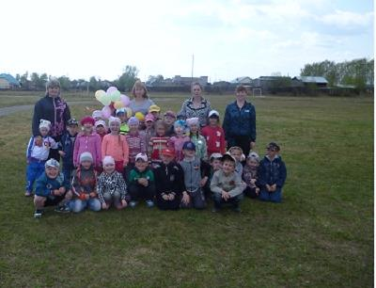
На память мы хотим подарить Вам памятные медали о нашей встрече. До новых встреч!
